Thế 1 (A-01)
(Đỏ trước => Win: Verified)
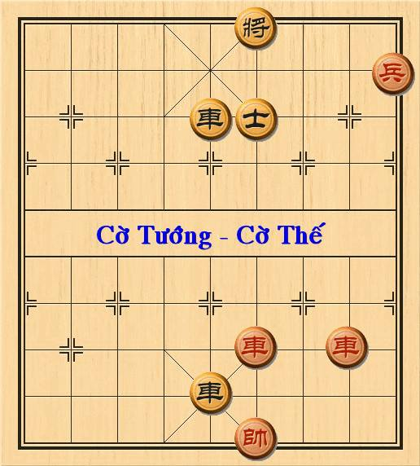 | - X2.7; Tg6.1  - X2/1; Tg6/1  - X2-5; X5s/1  - X4.5; X5-6  - X4.1; Tg6-5  Toi day do con Xe + Chot, den con 1 Xe => Đỏ win

Thế 2
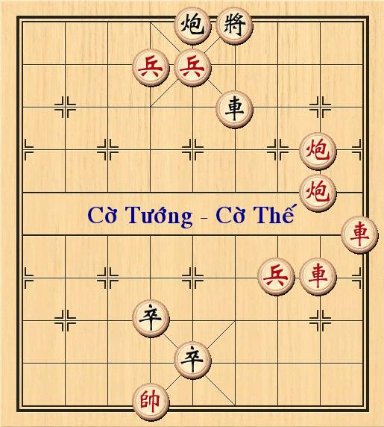
Các Bước Chung
- B5.1 (chieu); Tg6-5
- X1-5 (chieu); Tg5-6
- P2t-4; X6.1
- P2s-4; X6-5
- X2.6; Tg6.1
- B6-5 (chieu); X5/2
- X5/3; X5.7
- X2-6; B4-3
- X6/8 (thi xe de cau hue co); X5/4
- P4/4; X5.3
- X6-9; Tg6.5
- P4-5 (chieu); X5-7
- P5/1; X7/1
- X9-5 (chieu); Tg5-6
- P5-4; X7.3Tg6-5

Hòa
- X4.1; B2-3
- X4- 6; X7-6
Toi day moi ben con 1 xe = => Hue co

Tiên thắng
16) X4.1; B2.1
17) X4/1; X7/3
18) X4/5 (chieu) ; Tg5-6
19) Tg6.1; X7/3
20) X5-7 (an chot)
Toi day do con xe phao, xanh con moi xe = => do win

Thế 3
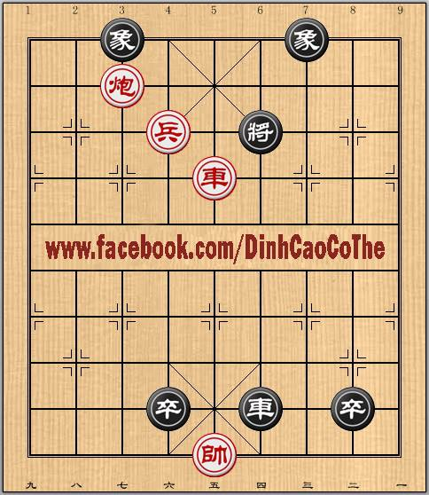 | 1; P7/1 TG6/1 (nếu v3.5 thì c6-5 rồi đánh tương tự)  2; P7/7 C8.1  3; X5.2 TG6/1 ( TG6.1 P7.7 ĐỎ WIN)  4; X5.1 TG6.1  5: C6.1 X6-5  6; X5/8 C4-5  7; TG5.1 ➔ hòa cờ

BÁ LỘNG TẠO HÓA
(3a1kbn1/4P4/1c2n1r2/4p4/9/CC5pp/9/9/r1p1p4/3K3RR w - - 0 1)
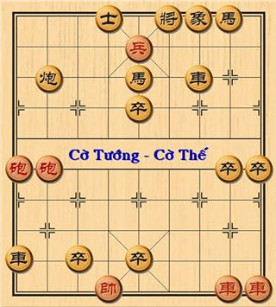 | (http://cotuongvietnam.vn/showthread.php?923-Nhung-van-co-the-tren-Ky-Dai-Newlink.html/page2)

TAM TINH TỤ HỘI
(5k3/3PP4/9/4Nr3/9/9/7C1/4p2C1/3p1p3/4K2R1 w - - 0 1)
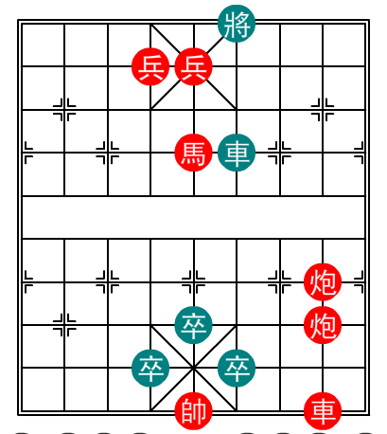 | (http://www.thegioicotuong.com/posts/list/5062.htm)

Tam quân bảo giá
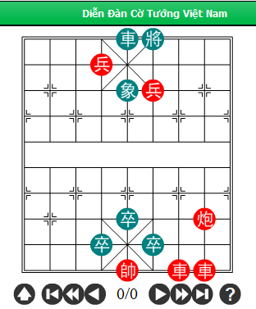 | (http://cotuongvietnam.vn/showthread.php?923-Nhung-van-co-the-tren-Ky-Dai-Newlink.html/page2)  - P2-4 (chieu); B5-6  - B4.1 (chieu); Tg6.1  - X3.8 (chieu); Tg6/1  - X2.1;  - …

TỨ LINH
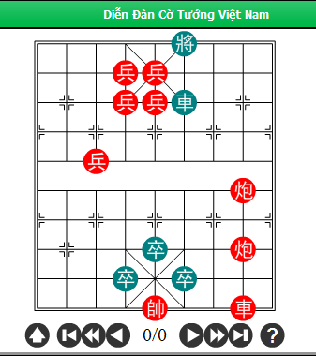

Hòa

Cách giải
1) C5.1(1) Tg-5 2) Pt-5 Tg-6 3) P2-4 X6-5(2) 4) X2.9 Tg.1 5) Ct-5 X5/1 6) X2/1 Tg/1 7) P5-4 C5-6 8) X2-5 C3.1(3) 9) X5/2 Ct-5 10)X5/5 C4-5
11)Tg.1 C3.1 12)P4-1(4) C3-4 13)C6-5 Tg.1(5) 14)P1/2(6) C4-5 15)Tg-6 C6-5 16)P1.7 Cs-4(7) 17)P1-5 C4.1 18)Tg/1 C5-6 19)P5-9 C6.1 20)P9-5 C6-7 21)P5-9 C7-6 22)P9-5 Tg/1 23)C5.1 hoà 0-0

Chú giải
(1) nếu 1)Pt-4 X6-5 2)P2-4 C5-6 3)Cs-5 Ct-5 0-1
(2) nếu 3)……X6-8 4)P5-4 C5-6 5)C5-4 1-0
(3) nếu vội đi 8)……Ct-5 thì không lợi được nước tiên
(4) nếu 12)C6-5 Tg.1 cũng không thay đổi được gì
(5) không nên chơi 13)……Tg-5 14)P4.4 rồi 15)P4-5 giữ trung lộ
(6) nếu 14)P1.5 để rồi 15)P1-5 thì bị 14)……C4.1 15)P1-5 C6.1 16)Tg/1 C4.1 0-1
(7) nếu 16)……Tg/1 17)P1/1 Tg.1 18)P1.1 Tg/1 cũng hoà 0-0

Tiên thua

Thế 8
